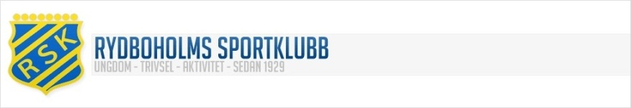

Innebandysektionens lag och kontaktpersoner säsongen 2014-2015

Lag Kontaktperson Telefon Email
A-lag Herr Peter Mertala 0706-30 00 17 saafmert@hotmail.com
Patrik Persson 0723-07 23 10 patrikpersson88@hotmail.com
Kim Johansson

F00/02 Jonas Daviand 0739-29 36 66 j.daviand@live.se
(spelar i F00/01) Ronald Hallqvist 0739-24 81 83 dackespost@live.se
Torbjörn Gyllestål 0707-24 00 20 rskp00@live.se
F03-05 Anneli Rasmussen 0766-11 19 30 anneli.rasmussen@live.se

P98/99 Anders Malmgren 0733-30 44 53 andersmalmgren@live.se
(spelar i P98 ) Timo Pellikka 0707-87 95 38 pellikka@live.se
Stefan Carlsson 0704-16 82 78 stefan@collectanddeliver.se
P00/01 Andreas Ahagen 0706-16 88 66 andreas.ahagen@vattenfall.com
(spelar i P00) Joakim Carlander 0708-23 89 75 joakim.c.brs@gmail.com

P02 Magnus Lennartsson 0706-48 74 14 magnus128025@telia.com
(spelar i P02/03-serie) Sven Alstèus 0707-48 68 02 sven.alsteus@gmail.com

P03 Jonas Stark 0703-45 47 49 jonas.m.stark@gmail.com
Fredrik Green 0733-49 78 31 f.green1@icloud.com
P04 Jan Nätynki 0706-26 82 91 puupaa201@hotmail.com
Henrik Gertsson 0703-29 15 17 gertsson4@hotmail.com
Johan Gregow 0730-92 88 02 johan.gregow@storaenso.com
Tobias Fagerblom 0702-14 01 29 tabbenfager@hotmail.com

P05/06 Pelle Boersma 0709-77 87 43 pelle.boersma@bt.se
Zulfo Husovic 0736-34 42 43 zulfo@hotmail.com
P07 Linda Gregow 0735-99 66 82 linda.gregow@edu.boras.se
Johan Gregow 0730-92 88 02 johan.gregow@storaenso.com

